18 et 19 mai 2020
Bonjour à tous ! Nous voici de retour après 10 jours de vacances. Il y a 7 semaines de classe jusqu’aux vacances de juillet, profitons de ces 7 semaines pour développer votre curiosité et pour vous préparer à la 6e !
1 .Ecrire chaque jour la date sur le cahier.
2. Mots du jour. Mot 1 : transatlantique
Mot 2 : Code civil
Vous devez les chercher dans le dictionnaire et produire une phrase avec chaque mot. Vous pouvez m’envoyer vos phrases sur ClassDojo.
3. Expression française : « Etre doux comme un agneau. »
Il faut chercher le sens de cette expression et me l’expliquer avec tes mots en rédigeant un petit texte. Poste ton travail sur ClassDojo !
4. Enigmes :
1. Sur ton cahier trace un carré de 3 cm de côté puis calcule son périmètre. Trace un autre carré en doublant les dimensions du 1er carré puis calcule son périmètre. Que constates-tu ?
2. Combien de rectangles différents de 24 cm² peut-on tracer ? Justifie ta réponse.
Envoie-moi ton travail sur ClassDojo !
5. Mathador : Voici l’épreuve du concours Concours Mathador, cherchez la meilleure solution, celle qui rapportera le plus de points.
Le nombre cible est 54. Les nombres à utiliser sont 4 / 5 / 6 / 10 et 10. Envoyez-moi votre meilleure solution
Un coup Mathador vaut 2 points sur ClassDojo !
6. Français :
Ecriture :
Sujet 8 : Essaie de convaincre tes parents d’adopter une chèvre.
Imagine tes arguments et ceux de tes parents, sois créatif !
Tu peux me lire ton texte ou le prendre en photo pour me l’envoyer sur ClassDojo.

Grammaire : Révisions : Les pronoms personnels
Réécris les phrases en utilisant un pronom personnel pour éviter la répétition :
Ex : J’ai lu ce livre en deux jours et j’ai adoré ce livre. → J’ai lu ce livre en deux jours et je l’ai adoré.
a. Samuel donne du pain aux pigeons. Parfois, il donne aussi des graines aux pigeons.
b. Quand Théo aura compris et résolu le problème, Théo recopiera le problème au propre.
c. Matthéo et moi ferons la vaisselle puis Matthéo et moi essuierons la vaisselle.
d. Margaux a fini de jouer avec ses puzzles et maintenant Margaux range ses puzzles.
e. Alice distribue les cahiers du jours aux élèves puis elle distribuera les dictionnaires aux élèves.

Conjugaison: Révisions : le passé simple
Conjugue les verbes suivants au passé simple, à toutes les personnes :
être/ avoir/ manger/ finir/ faire / aller/ dire / venir/ pouvoir/ vouloir/ voir/ prendre
6. Maths :
Numération : Utiliser les maths en histoire de l’art .
Lis bien ce document :
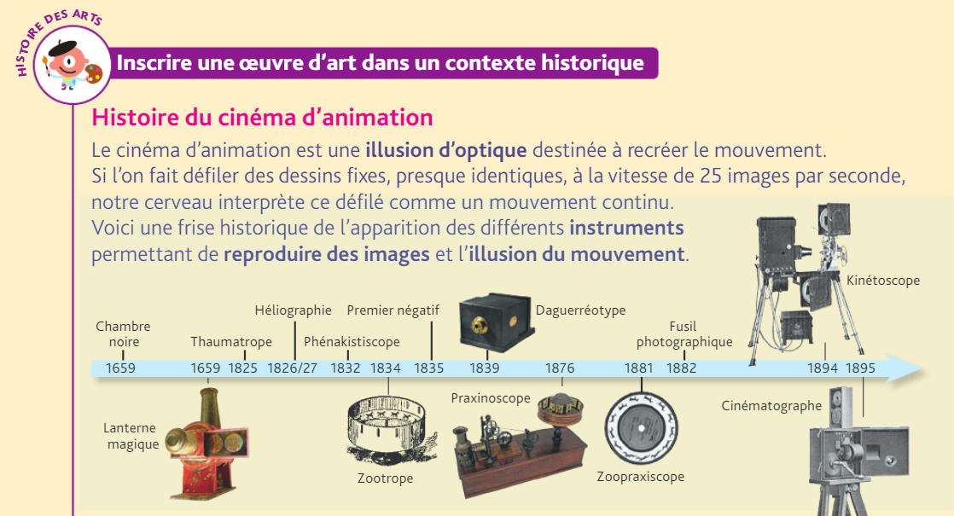

Tu peux maintenant répondre aux questions et fabriquer ton zootrope !
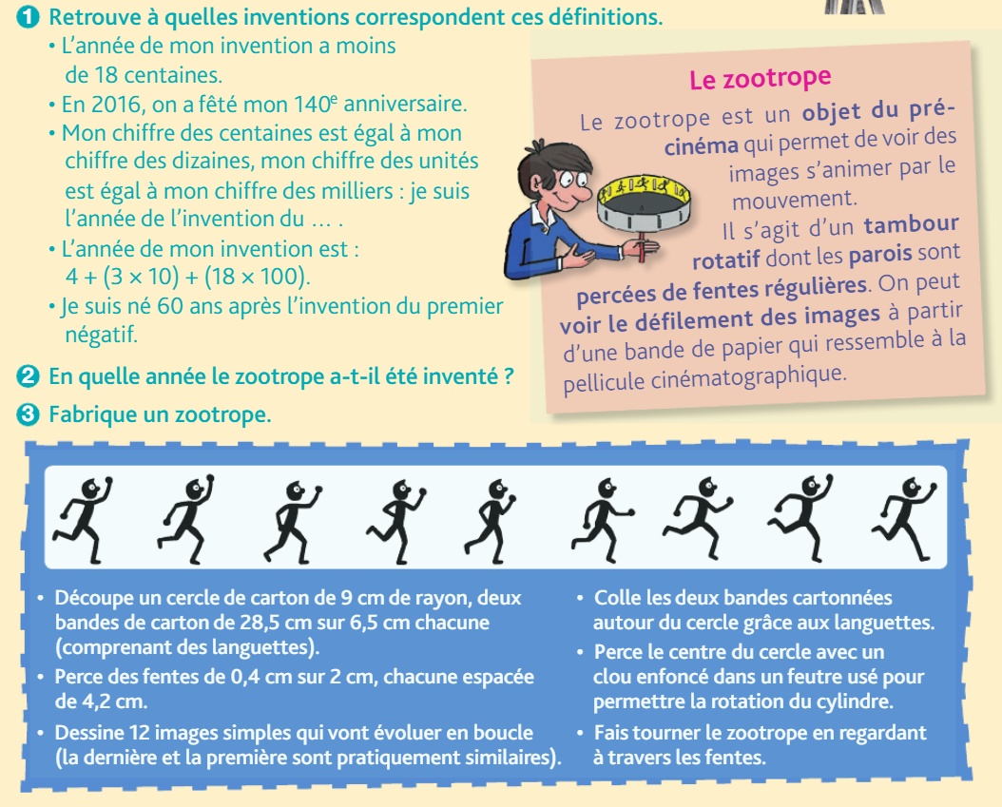

Calculs : Resoudre des problèmes de proportionnalité
Rappel : Il y a 3 procédures qui permettent de résoudre un problème de proportionnalité :
1. Utiliser le coefficient de proportionnalité
2. Trouver un lien entre les nombre d’une même ligne
3. Chercher la valeur de l’unité
Nous allons résoudre des problèmes en utilisant le coefficient de proportionnalité. Voici la leçon :
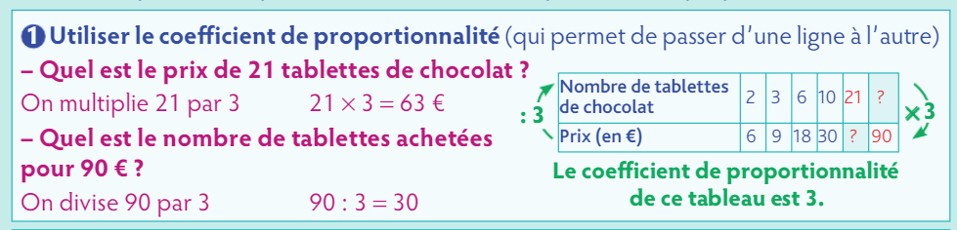
Exercice : Tu dois reproduire les tableaux, chercher le coefficient de proportionnalité puis compléter le tableau à l’aide du coefficient de proportionnalité.
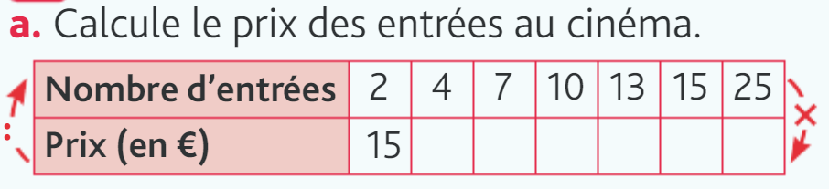
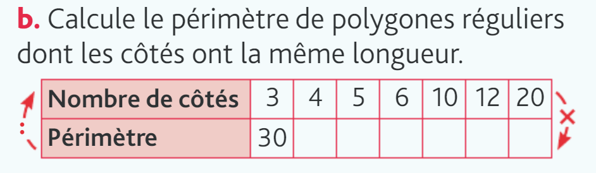
Peux-tu m’envoyer ton travail en mathématiques stp ?
Bon Travail !

